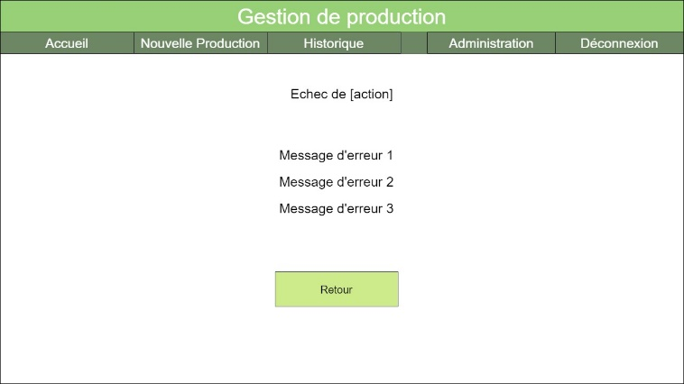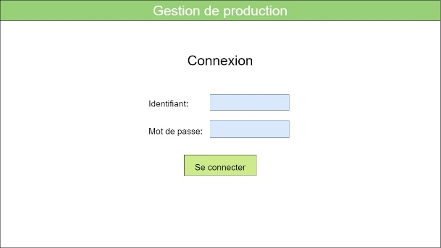Diagramme de flux : ADMIN

Connexion

Echec.php

ConnexionForm.php

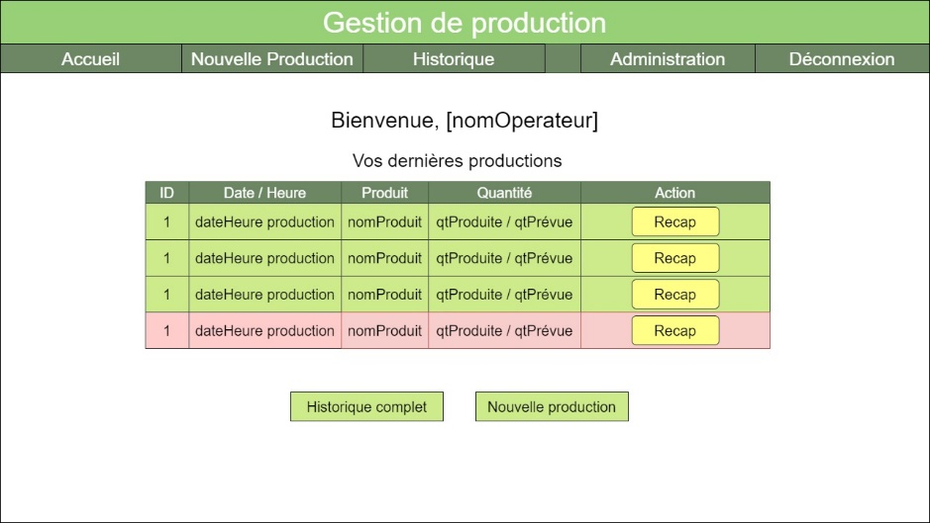

Echec si champ non valide

Accueil si champs valide

Accueil.php

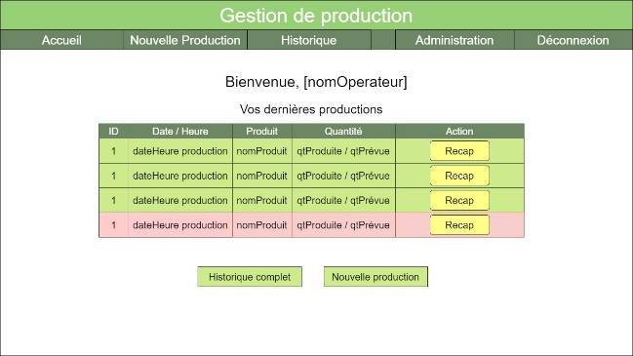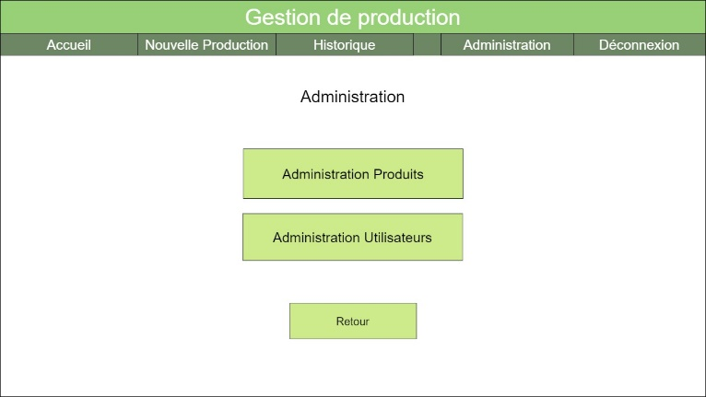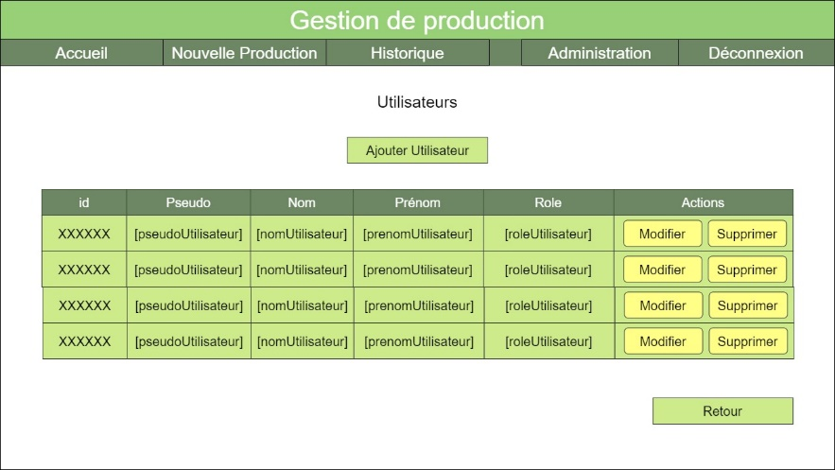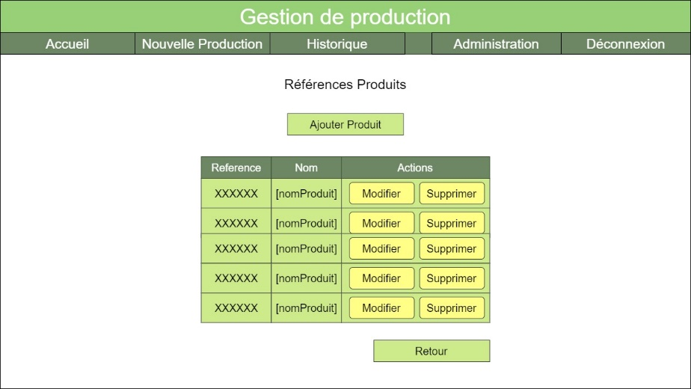 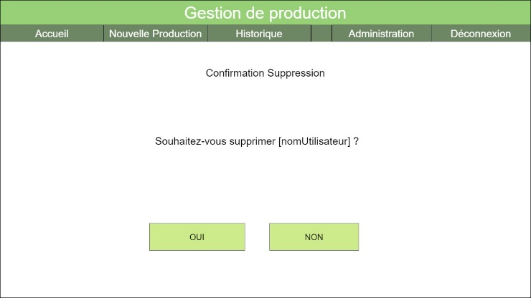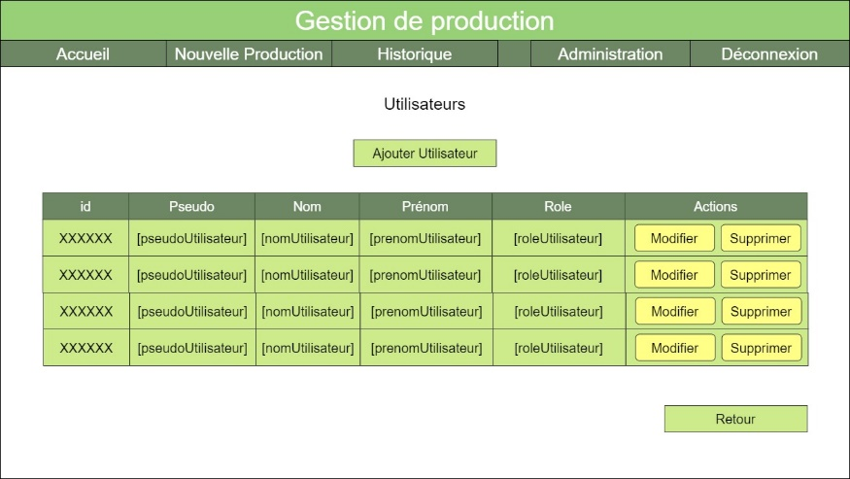

Retour accueil

Menu Administration

Liste des produits

Liste des utilisateurs

Administration.php

Accueil.php

AdministrationProduitsListe.php

AdministrationUtilisateurListe.php

ConfirmerSuppression.php

AdministrationUtilisateurListe.php

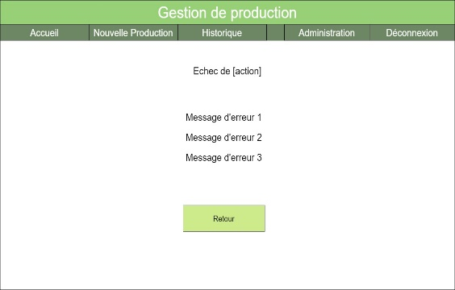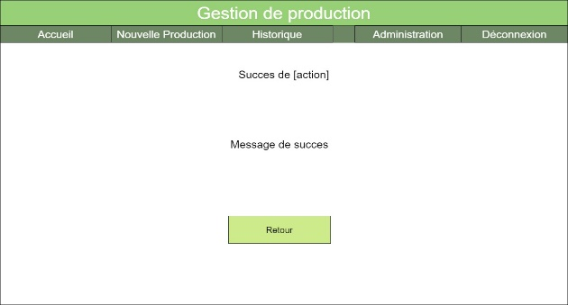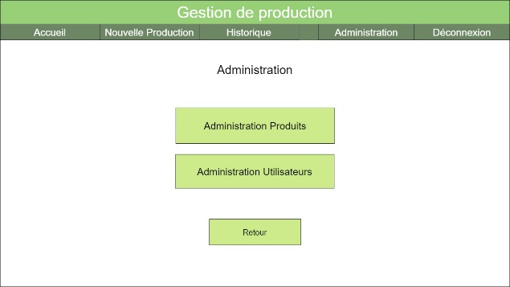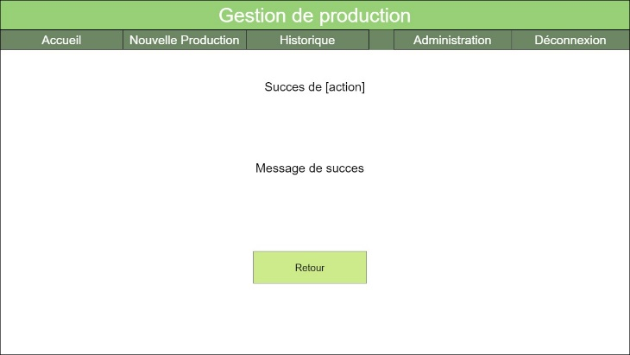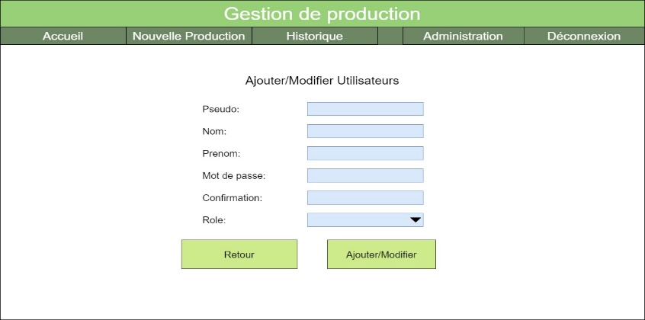

Administration.php

Retour administration

Redirige dans ajout/modif

Echec de l’action

Echec.php

Confirmation succès de l’action

Retour Liste utilisateur

Succes.php

Confirmation Suppression utilisateur

Ajoute/Modifie l’utilisateur

Retour liste utilisateur

Retour sur liste utilisateurs

Retour sur liste utilisateur

Confirmation succes de l’action

Succes.php

AdminFormUtilisateur.php

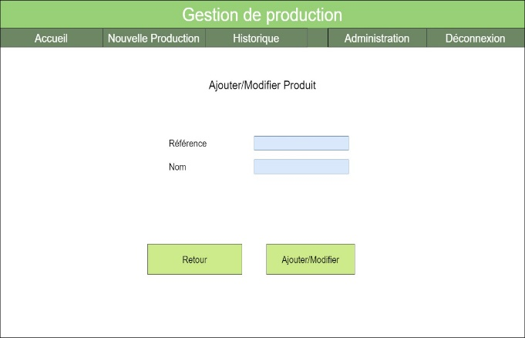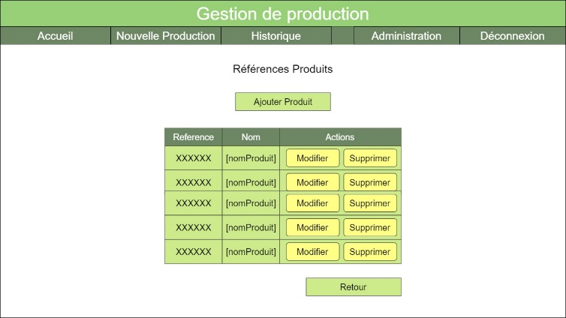

Retour dans ajout / modif

Retour liste de produit

Echec de l’action

Echec.php

Confirmation succès de l’action

Succes.php

Retour administration

Administration.php

Retour liste produit

Succes.php

Retour liste produit

Retour liste des produit

Ajouter / Modifier produit

Confirmation suppression produit

AdminFormProduit.php

ConfirmerSuppression.php

AdministrationProduitsListe.php

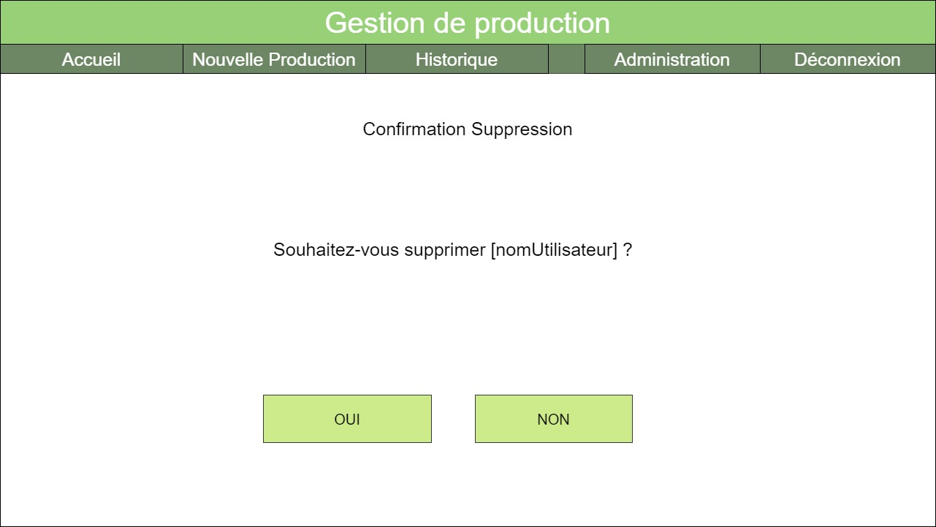

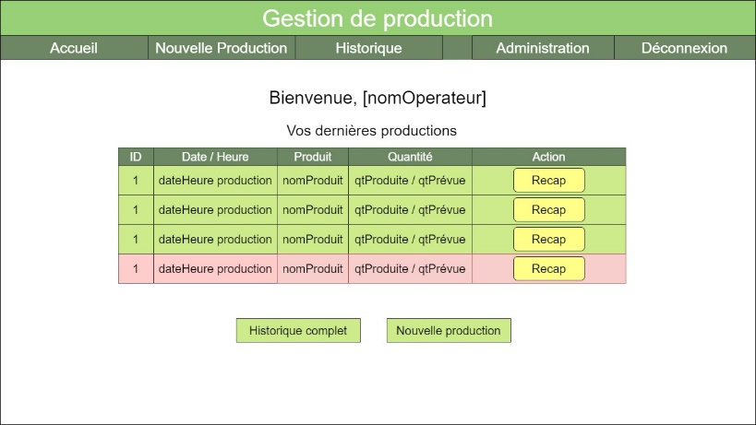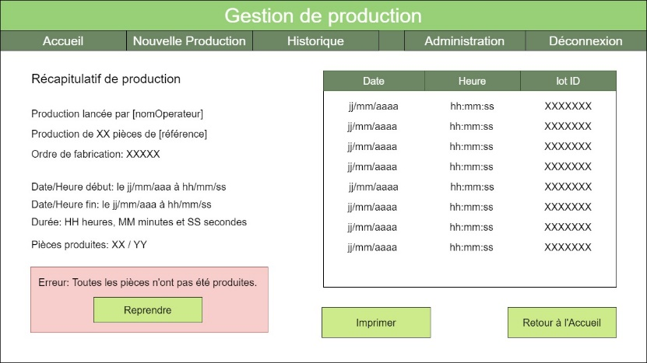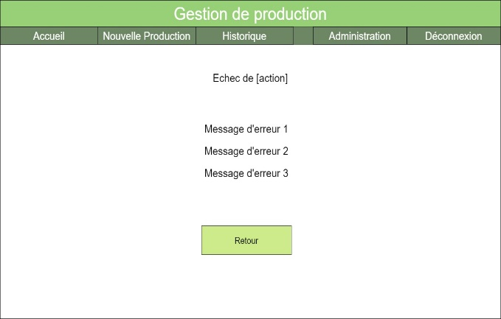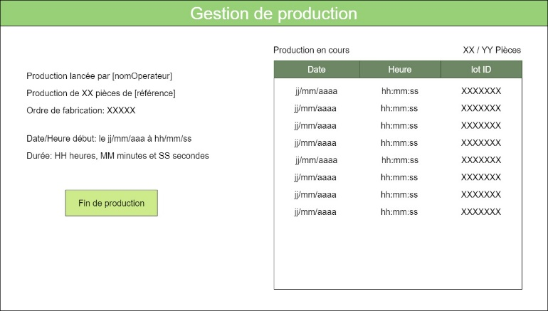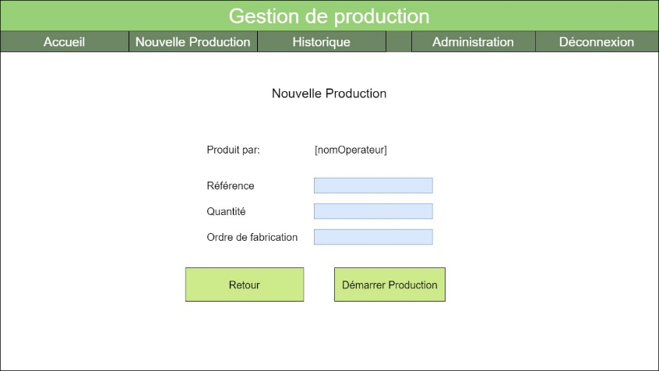

Vers Production

Vers Recap

Retour à l’accueil

Dirige vers récapitulatifs

Retour création production

Création réussi production

Echec de la création

Retour Accueil

Création nouvelle production

RecapProduction.php

Echec.php

Production.php

ProductionForm.phpphp

Accueil.php



Retour accueil

Affiche historique

Affiche historique

ProductionForm.phpphp

Historique.php

Accueil.php

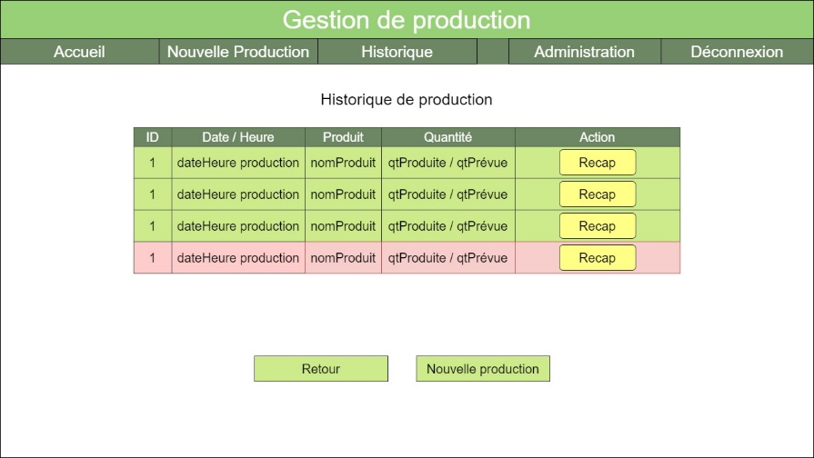

Création nouvelle production



Retour au login

ConnexionForm.php